Давным-давно жили-были в далекой стране добрый человек с супругой, больше всего на свете им хотелось иметь ребеночка, и вот однажды женщина гордо и радостно сообщила супругу, что у них будет малыш.Дом семьи стоял у высокой стены, окружавшей прекрасный сад злой колдуньи. Никто и никогда не отваживался заглянуть туда, опасаясь накликать на свою голову беды и несчастья. Но женщина иногда любовалась из маленького чердачного окошка домика прекрасными цветами, чудесными деревьями и волшебными травами, которые выращивала ведьма.
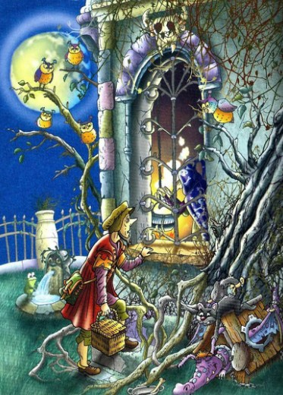
К сожалению, будущая мать заболела, у нее пропал аппетит, и заботливый муж уложил супругу в постель. Он бережно ухаживал за любимой, принося ей каждый день что-нибудь вкусное, но, увы, супруга ничего не ела.“Дорогая, ты только скажи, чего тебе хочется, и я это принесу!” — взмолился муж.“Мне хочется отведать травки Рапунцель, что растет в саду колдуньи”.Желание видеть супругу вновь здоровой и счастливой помогало любящему мужу преодолеть страх.
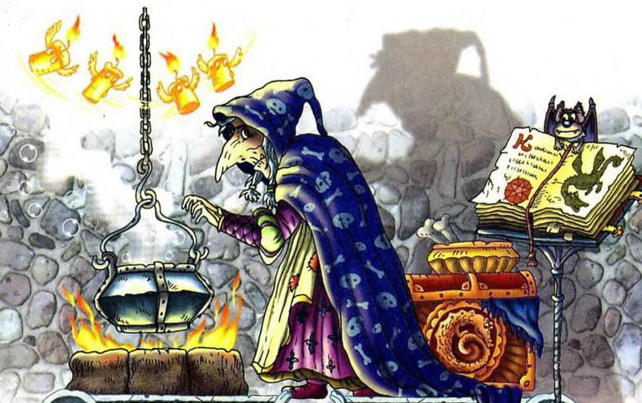
Дождавшись наступления темноты, он перелез через высокую ограду и очутился в запретном саду. Казалось, сердце мужчины вот-вот выпрыгнет из груди – так сильно оно билось от волнения. Быстро отыскав грядку с травой, супруг нарвал зелени и поспешил домой.Его жене и в самом деле стало значительно легче, после того как она съела немного травы.
На следующее утро молодая женщина попросила еще зелени:“Пожалуйста, милый, принеси мне той травки, иначе я не выздоровею!”Поздно ночью ее муж опять пробрался в сад. Но не успел он сорвать и пару стеблей травы, как откуда ни возьмись появилась старая ведьма:“А-а, воришка, попался! Как ты смеешь лазить в мой сад?”“Умоляю, сжальтесь! Моя жена заболела и просила принести ей немного зелени!”“Ну, ладно. Оставь траву себе, однако с условием: ты отдашь мне своего первенца”.Пришлось бедному человеку согласиться.
Несколько недель спустя у счастливой пары родилась красавица-дочка. И в тот же день в их доме появилась старая злая колдунья. Родители умоляли старуху оставить им дитя, но та даже и слушать их не стала.“Назову ее Рапунцель”, — ехидно засмеялась злая ведьма, схватила малышку и унесла ее в свой дом.Рапунцель выросла настоящей красавицей. У нее были глаза цвета фиалок и роскошные волосы, подобные золотой пряже.
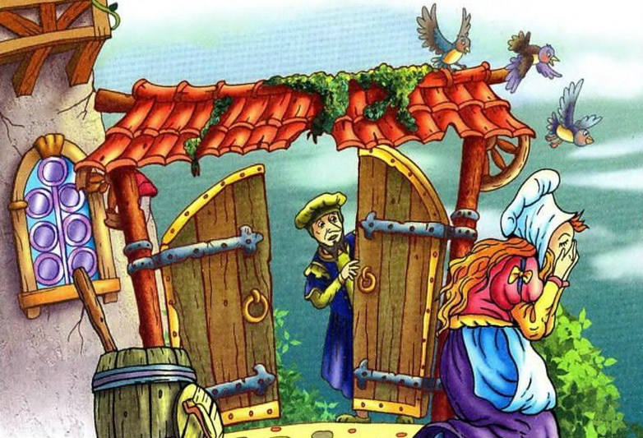
Когда девочке исполнилось двенадцать лет, старуха отвела ее в дремучий лес.
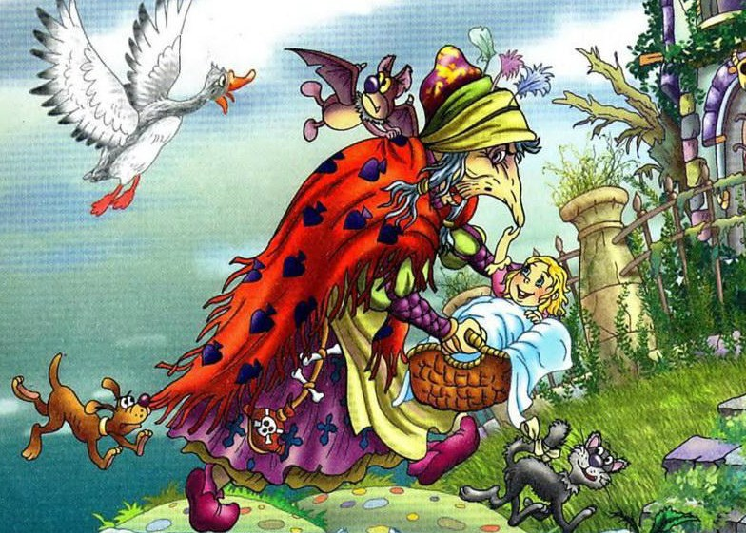
Там колдунья закрыла Рапунцель в высокой башне без дверей и ступеней с небольшим оконцем в единственной комнатушке на самом верху. Только одного человека могла видеть Рапунцель – гадкую ведьму, которая ежедневно навещала девушку. Она подходила к подножью башни и кричала:“Рапунцель, Рапунцель, ну-ка опусти косу!”
Бедная девушка послушно делала то, что ей велела колдунья. Гадкая старуха, словно по канату, взбиралась по ее роскошной косе в комнатенку.Однажды принц, заблудившись в лесу во время охоты, услышал восхитительное женское пение. Это пела Рапунцель, чтобы не чувствовать себя одинокой. Принц подъехал к высокой башне. Спешившись, он тщетно пытался отыскать вход в строение. Смеркалось, молодому человеку пришлось вернуться домой, но на следующий день он продолжил поиски.
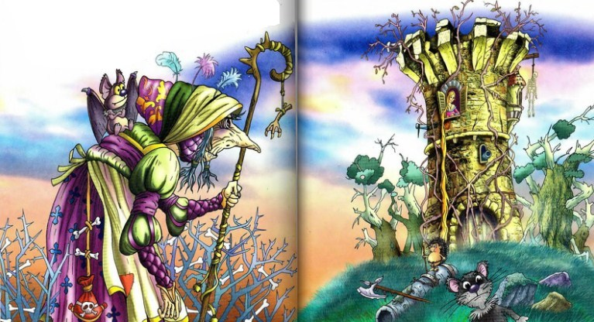
Много дней подряд юноша пытался проникнуть в башню и увидеть певунью.И однажды ему повезло. Стоя в кустах и наслаждаясь дивным голосом невидимой певицы, принц увидел ведьму. Затаившись, он принялся наблюдать за колдуньей.“Рапунцель, Рапунцель, опусти-ка свою косу”, — приказала карга. Тут же из окна появилась дивная золотая коса, и старуха взобралась по ней в окно.“Так вот что мне нужно сделать, чтобы увидеть, наконец, кто это так замечательно поет!” — обрадовался молодой человек.
Вечером, стоя у подножия башни, он сказал:“Рапунцель, Рапунцель, опусти-ка свою косу!” И несколько мгновений спустя из окна свесились сплетенные золотистые пряди. Принц тут же взобрался по ним наверх.Рапунцель никогда в жизни не видела мужчин. Испуганно вскрикнув, она забилась в угол комнаты.
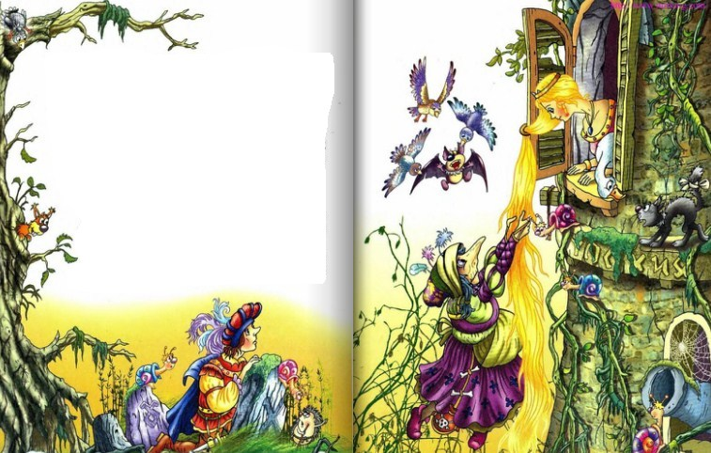
“Кто ты?” — едва слышно выдохнула девушка.“Не бойся меня, — ласково произнес принц, беря ее тонкие пальчики в свою руку. Он влюбился в прелестное создание с первого же взгляда.
“ Я только хотел узнать, кто так прекрасно поет”. И принц рассказал Рапунцель, как он ежедневно приходил к башне, чтобы послушать ее пение. Постепенно девушка успокоилась.“Выходи за меня замуж, и мы покинем это ужасное место”, — предложил принц Рапунцель.Молодой красивый принц очень понравился девушке.“Я с радостью убегу с тобой, но как же мне выбраться отсюда? Ты-то можешь спуститься по моей косе, а как же я? – Подумав немного, пленница предложила: — Приходи ко мне каждый вечер и приноси с собой шелковые нити. Я сплету из них крепкую веревку, мы спустимся по ней и убежим вместе отсюда”.
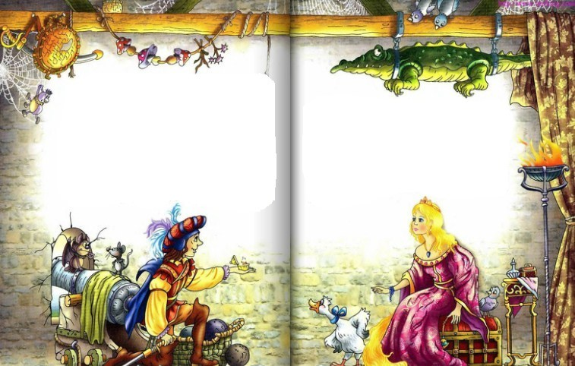
Принц стал приходить к красавице каждый вечер. Из ниток, которые он приносил с собой, девушка сплела крепкую веревку. Ведьма, казалось ничего не замечала, пока Рапунцель, замечтавшись о своем возлюбленном, не спросила как-то каргу:“А почему тебя тяжелее поднимать, чем принца?”“Ах, ты, мерзкая девчонка! А я-то думала, что надежного спрятала тебя! – зашипела колдунья. – А ты все это время ловко меня дурачила!”
Она достала огромные ножницы, ухватила Рапунцель за дивную косу и отрезала ее.
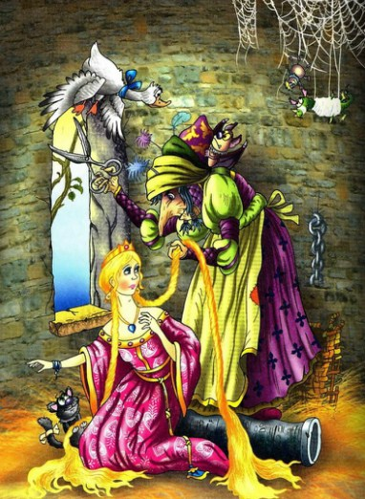
Затем злая старуха ударила девушку по руке и через мгновение та оказалась в какой-то долине одна-одинешенька. Вечером мерзкая карга вернулась в башню и стала поджидать принца.Вскоре она услышала голос юноши: “Рапунцель, Рапунцель, опусти-ка свою косу!”Ведьма привязала один конец косы к тяжелому стулу возле окна, а второй – опустила принцу.
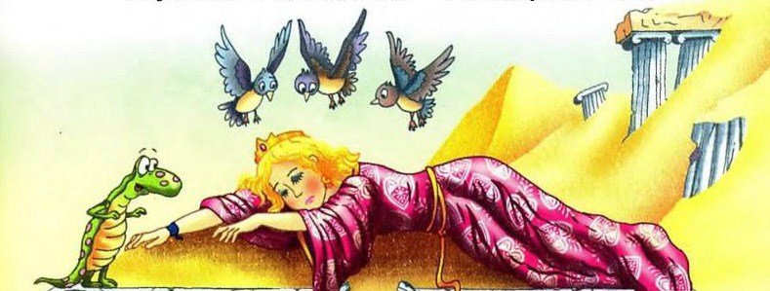
Принц быстро вскарабкался наверх. Но в окошке вместо прекрасной девушки его встретила старая ведьма.“Нет ее! Она исчезла для тебя навсегда!” — закричала карга и столкнула юношу вниз.
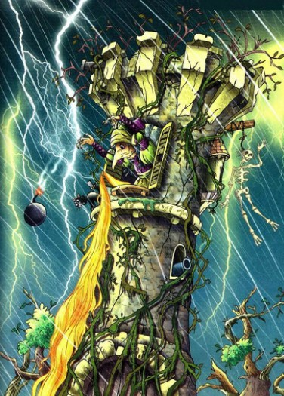
Он упал на куст ежевики, и ее острые шипы оцарапали глаза принца. Не видя ничего перед собой, несчастный побрел по лесу неведомо куда.Так он скитался, печальный и слепой, по лесам и горам много лет. Больше всего на свете молодой человек хотел отыскать свою любимую! Принц спрашивал у всех, кого встречал на своем пути, о девушке с глазами цвета фиалок и короткими золотыми волосами, но никто нигде и никогда такой не видел.
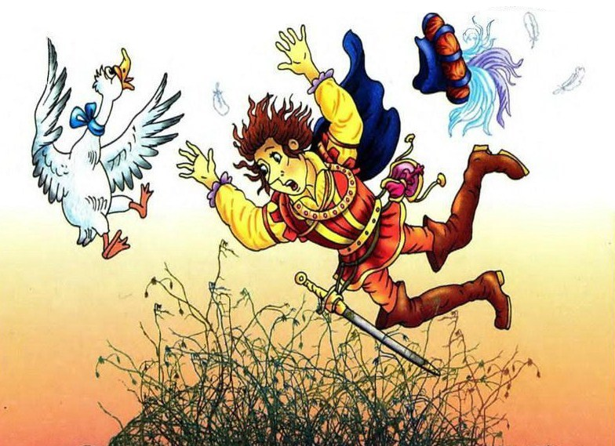
Однажды молодой человек попал в какую-то долину. Вдруг ему показалось, что где-то неподалеку кто-то поет.“Мне знаком этот голос! – воскликнул принц. – Он принадлежит моей любимой, моей Рапунцель!”Несчастный слепец пошел туда, откуда доносилось прекрасное пение, и вскоре нашел суженую. Молодой человек очень исхудал, его одежда превратилась в жалкие лохмотья, но Рапунцель сразу же узнала возлюбленного. От счастья и жалости девушка заплакала.
Ее слезинки упали на глаза нареченного, и произошло чудо – молодой человек прозрел!Вместе они отправились в королевство принца и сыграли там пышную свадьбу. Слух о счастливой паре разнесся по всей земле. Мать и отец Рапунцель узнали, что их дочь стала принцессой, и их счастью и гордости не было предела!
